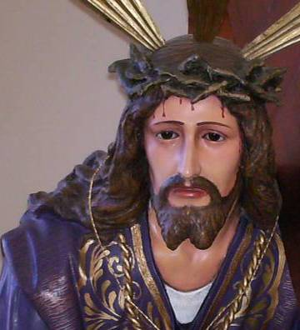
Martes 17 de marzo de 2009
Que tu gracia, Señor, nos acompañe, para que nos impulse a entregarnos a tu servicio y nos obtenga siempre tu ayuda. Por nuestro Señor Jesucristo...Amén.
Dn 3,25.34-43: “Acepta nuestro corazón”
Salmo 24 Sálvanos, Señor, tú que eres misericordioso.
Mt 18,21-35 Perdonar setenta veces siete “En aquel tiempo, Pedro se acercó a Jesús y le preguntó: Si mi hermano me ofende, ¿cuántas veces tengo que perdonarlo? ¿Hasta siete veces? Jesús le contestó: No sólo hasta siete, sino hasta setenta veces siete. Entonces Jesús les dijo: El Reino de los cielos es semejante a un rey que quiso ajustar cuentas con sus servidores. El primero que le presentaron le debía muchos millones. Como no tenía con qué pagar, el señor mandó que lo vendieran a él, a su mujer, a sus hijos y todas sus posesiones, para saldar la deuda. El servidor, arrojándose a sus pies, le suplicaba, diciendo: Ten paciencia conmigo y te lo pagaré todo. El rey tuvo lástima de aquel servidor, lo soltó y hasta le perdonó la deuda. Pero, apenas había salido aquel servidor, se encontró con uno de sus compañeros, que le debía poco dinero. Entonces lo agarró por el cuello y casi lo estrangulaba, mientras le decía: Págame lo que me debes. El compañero se le arrodilló y le rogaba: ‘Ten paciencia conmigo y te lo pagaré todo. Pero el otro no quiso escucharlo, sino que fue y lo metió en la cárcel hasta que le pagara la deuda. Al ver lo ocurrido, sus compañeros se llenaron de indignación y fueron a contar al rey lo sucedido. Entonces el señor lo llamó y le dijo: Siervo malvado. Te perdoné toda aquella deuda porque me lo suplicaste. ¿No debías tú también haber tenido compasión de tu compañero, como yo tuve compasión de ti? Y el señor, encolerizado, lo entregó a los verdugos para que no lo soltaran hasta que pagara lo que debía. Pues lo mismo hará mi Padre celestial con ustedes, si cada cual no perdona de corazón a su hermano”
Para vivir básicamente
- Los alimentos – el aire – el agua
- Y el perdón para poder ser feliz.
¿Y para que perdonar?
- Son muchos los que no perdonan simplemente porque dicen "no sentir hacerlo" o porque creen que quien "tuvo la culpa" fue la otra persona.
- Perdonar es…
- No es que no te acuerdes. No eres una máquina para borrar pedazos de tu mente.
- No es algo que haces cuando sientas hacerlo. Perdonar es una obligación por tu propio bien.
- No es dejar las cosas de lado y dentro de dos meses volver a traer el tema a colación.
- Perdonar va mucho más allá
- Pues quien sufre es quien no perdona.
- El mismo Dios nos da su sabiduría
- Debemos perdonar para poder ser perdonados, pues con la medida que perdones, serás perdonado.
Debemos perdonar para ser libres.
Debemos perdonar para estar en paz.
Debemos perdonar por amor a nosotros mismos.
Debemos perdonar para poder ser perdonados.
En los momentos felices, ama a Dios.
En los momentos difíciles, busca a Dios.
En los momentos de silencio, adora a Dios.
En los momentos dolorosos, confía en Dios.
mrivassnchez@gmail.com En todo momento, agradece a Dios

Cuaresma llamada a la Conversión
Conocer es reconciliarse

